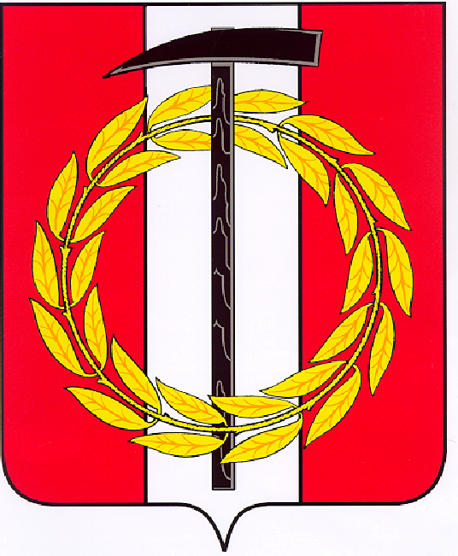
Собрание депутатов Копейского городского округа

Челябинской области
РЕШЕНИЕ

25.02.2021 140
от _______________№_____
О назначении собрания
по инициативному проекту
«Ремонт пищеблока, актового зала
и приобретение оборудования
в МОУ «СОШ №49»»

В соответствии с Федеральным законом от 06 октября 2003 года №131-ФЗ «Об общих принципах организации местного самоуправления в Российской Федерации», руководствуясь Уставом муниципального образования «Копейский городской округ», решением Собрания депутатов Копейского городского округа от 27.01.2021 №102-МО «Об утверждении Порядка проведения собрания или конференций граждан на территории Копейского городского округа в целях рассмотрения инициативных проектов», рассмотрев обращение по назначению собрания граждан в целях реализации инициативного проекта Валеевой А.М. от 18.02.2021
Собрание депутатов Копейского городского округа Челябинской области
РЕШАЕТ:
1. В целях рассмотрения и обсуждения вопросов внесения инициативного проекта назначить конференции граждан в целях реализации инициативного проекта «Ремонт пищеблока, актового зала и приобретение оборудования в МОУ «СОШ №49» на 26.02.2021 в 18:00 по адресу: г. Копейск, ул. Борьбы, 59а (МОУ «СОШ №49»). Способ проведения собрания – очное.
2. Валеевой А.М. заблаговременно, но не менее чем за 7 дней до проведения конференции по рассмотрению и обсуждению вопроса внесения инициативного проекта известить граждан о времени и месте проведения собрания и вопросах, выносимых на обсуждение.
3. Валеевой А.М. принять меры по обеспечению общественного порядка и санитарных норм при проведении конференции граждан.
4. Контроль исполнения настоящего решения возложить на постоянную комиссию Собрания депутатов Копейского городского округа по организационным, правовым и общественно-политическим вопросам.
5. Настоящее решение вступает в силу со дня принятия.

Председатель Собрания депутатов
Копейского городского округа Е.К. Гиске

